Конспект по математическому занятию в подготовительной группе.

«Числа 8,9. Закрепление»
Задачи: Формировать умение переходить от рисунков к числовым равенствам. Закреплять умение решать простые задачи на основе взаимосвязи целого и частей. Закрепить представление о составе чисел 8, 9.Закрепление представлений о площади. Развивать логическое мышление, способствовать развитию смекалки и сообразительности.
Примечание: занятие проводится с подгруппой детей 10 – 12
Ход занятия
1. Вводная часть
(Показать детям школьный ранец)
- Один мой хороший друг Витя в этом году, так же как и вы, идет в школу и он уже собрал свой портфель. Только вот не все школьные принадлежности положил. Кое - что осталось и это находится в коробочке. (Показать детям коробочку, внутри которой ластик). Открыть коробочку можно только разгадав кроссворд. Витя не смог его разгадать и просит вашей помощи. Поможете ему? Тогда присаживайтесь за столы и приступим.
2. Основная часть.
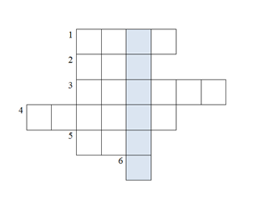
У каждого на столе кроссворд
и простой карандаш.

№1 Задача на логику
Два брата Вова и Вася решали задачи. Не Вася решил 3 задачи. Как зовут брата, решившего 3 задачи? Сколько задач решил Вова?
- Что обозначает число 0? Сколько это предметов? Где расположено число (0) на числовом отрезке? (Слева, в начале отсчета) Число (0) записывают знаком, цифрой – 0.
- Запишите под цифрой 1 слово НОЛЬ (Табличка с правильным написанием вывешивается на мольберт)
№2 Задача.
У Вадика есть 8 карандашей. Из них 6 коротких. Сколько длинных?
Подберите к задаче выражение
8 – 2
2 + 6
8 – 6
6 + 2
(Один ребенок выходит к доске для составления схемы, на доске рисунок к задаче)
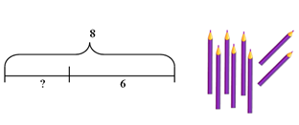
- Каково условие задачи? Какой вопрос? Что известно в задаче? (Часть и целое. Необходимо найти неизвестную часть, для этого от целого надо отнять известную часть. Рисуем схему, подбираем выражение, решаем задачу).
Записываем ответ под цифрой 2 - ДВА (Табличка с правильным написанием вывешивается на мольберт)
№3 Для выполнения этого задания мы разделимся на две подгруппы. Задание выполняется на ковре, где заранее приготовлены два листа ватмана с одинаковыми таблицами,
маркеры.
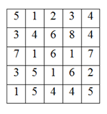
Обведите два соседних числа, сумма которых равна 8.
Сколько получилось пар?
Возвращаемся на места и под цифрой 3 записываем - ВОСЕМЬ
(Табличка с правильным написанием вывешивается на мольберт)
№4 На доску вывешивается плакат со следующими фигурами
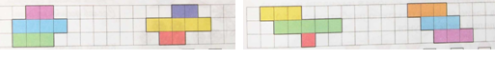
Перед вами фигуры, каждая занимает определенную площадь. «На глазок» попробуйте угадать у какой фигуры самая большая площадь? Самая маленькая? А как проверить верны ли наши догадки? (нужно посчитать)
Что вы заметили? Из каких трех чисел можно составить число 9? 2+4+3; 2+5+2; 3+5+1; 3+3+3 Какова площадь фигур? Под номером 4 запишем - ДЕВЯТЬ (Табличка с правильным написанием вывешивается на мольберт)
№5 Разминка. По группе заранее развешены следующие рисунки: облако, на фоне которого 3 галки, сучок с 8 веточками, стручок с 7 горошинами.
А сейчас небольшая разминка, встаньте в круг.
Цифры знаем мы теперь
Ровно 10 их поверь
Посчитай скорей друзей?
А в неделе сколько дней?
Сколько пальцев на руках?
Сколько галок в облаках?
Сколько веток на сучке?
А горошинок в стручке?
Присаживайтесь на места. Скажите, сколько было галок? Запишем под цифрой 5 - ТРИ
(соответствующая табличка вывешивается на мольберт)
№6 Нам осталось узнать последнюю букву. Вот она - показать детям букву (она разрезана на несколько частей) и как бы случайно уронить. Ой! Давайте все вместе соберем и посмотрим, что получится. К
2. Итог занятия
Теперь мы сможем прочитать зашифрованное слово ЛАСТИК. Откроем коробочку и проверим, верно мы решили кроссворд, или нет. Воспитатель открывает коробочку, достает из нее ластик. Молодцы ребята, вот Витя обрадуется.
 |  | Н | О | Л | Ь
 |  | Д | В | А
 |  | В | О | С | Е | М | Ь
Д | Е | В | Я | Т | Ь
 |  | Т | Р | И
 |  |  |  | К

